合肥九中 2018—2019 高一（下）期中物理试卷

一、选择题（1-9 单选，每题 4 分；10-12 多选，每题 4 分，全部选对得 4 分，漏选得
2 分，有错误选项得 0 分。共 48 分）
- 下列说法正确的是（ ）
  - 平抛运动的物体速度变化的方向始终是竖直向下的
  - 做圆周运动的物体，其加速度一定指向圆心
  - 两个初速度不为零的匀变速直线运动的合运动一定也是匀变速直线运动
  - 物体受一恒力作用，可能做匀速圆周运动
- 小船在静水中速度为 v，今小船要渡过一条小河，船在行驶过程中，船头始终与河岸垂直．若航行到河中间时，水流速度增大，则渡河时间与预定的时间相比（ ）
  - 减少 B. 不变 C. 增加 D. 无法确定
- 人造卫星 A，B 绕地球做匀速圆周运动，A 卫星的运行周期为 3 小时，A 轨道半径为 B 轨道半径的 1/4，则 B 卫星运行的周期大约是（ ）
A. 12 小时 B. 24 小时 C. 36 小时 D. 48 小时
- 甲、乙两物体都做匀速圆周运动，其质量之比为 1：2，转动半径之比为 2：1，在相等时间里甲转过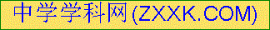 60°，乙转过 45°，则它们所受外力的合力之比为（ ）
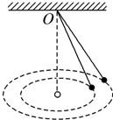
A. 1：1 B. 4：3 C. 16：9 D. 9：16
- 长度不同的两根细绳悬于同一点，另一端各系一个质量相同的小球，使它们在同一水平面内作圆锥摆运动，如图所示， 则两个圆锥摆相同的物理量是（ ）
  - 周期
  - 线速度的大小
  - 向心力
  - 绳的拉力

- 已知地球的第一宇宙速度为 7.9km/s，第二宇宙速度为 11.2km/s，下列叙述正确的是
（ ）[来源:学科网]
  - 第一宇宙速度是物体在地面附近绕地球做匀速圆周运动的速度[来源:学科网ZXXK]
  - 第二宇宙速度是成为地球卫星的最小发射速度
  - 所有地球卫星环绕地球的运行速度介于 7.9ͻn݇s 和 11.2ͻn݇s 之间
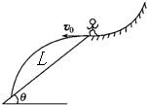
  - 宇宙速度是相对于地面，而不是相对地心
- 如图所示，在某次自由式滑雪比赛中，一运动员沿弧形雪坡加速滑下，在斜面雪坡的顶端沿水平方向飞出，之后落回到斜面雪坡上，若斜面雪坡相对水平面的倾角为θ 水平飞出时的速度大小为 v0，运动员的成绩为 L，不计空气阻力，则（ ）
  - 运动员在空中飞行的时间与初速度大小v₀无关
  - 运动员落到雪坡时的速度大小是 v0

cos8
  - 如果v₀不同，则该运动员落到雪坡时的速度方向也就不同

2v2sin8
  - 该运动员的成绩 L 为 0 2

gcos 8

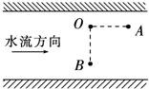
- 如图所示，甲、乙两同学从河中 O 点出发，分别沿直线游到 A 点和 B 点后，立即沿原路线返回到 O 点，OA、OB 分别与水流方向平行和垂直，且 OA=OB．若水流速度不变，两人在静水中游速相等，则他们所用时间 t 甲、t 乙的大小关系为（ ）
  - t 甲 € t 乙 B. t 甲 = t 乙 C. t 甲 Σ t 乙 D. 无 法 确 定
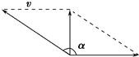
- 如图所示，小船过河时，船头偏向上游与水流方向成α角，船相对于静水的速度为 v，其航线恰好垂直于河岸．现水流速度稍有增大，为保持航线不变，且准时 到达对岸，下列措施中可行的是（ ）
  - 减小α角，增大船速 v B. 增大α角，增大船速 v[来源:学+科+网Z+X+X+K]
C. 减小α角，保持船速 v 不变 D. 增大α角，保持船速 v 不变
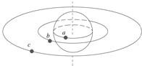
- 如图所示，a 为地球赤道上的物体，b 为沿地球表面附近做匀速圆周运动的人造卫星，c 为地球同步卫星．关于 a、b、c 做匀速圆周运动的说法中正确的是（ ）

  - 地球对 b、c 两星的万有引力提供了向心力，因此只有 a 受重力，b、c 两星不受重力
  - 周期关系为T_{a} = T_{c} Σ T_{b}
  - 线速度的大小关系为v_{a} € v_{c} € v_{b}
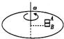
  - 向心加速度的大小关系为a_{a} Σ a_{b} Σ a_{c}
- 如图所示，粗糙水平圆盘上，质量相等的 A、B 两物块叠放在一起， 随圆盘一起做匀速圆周运动，则下列说法正确的是（ ）
  - B 的向心力是 A 的向心力的 2 倍
  - 盘对 B 的摩擦力是 B 对 A 的摩擦力的 2 倍
  - A、B 都有垂直于半径向后滑动的趋势
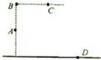
  - 若 B 先滑动，则 B 对 A 的动摩擦因数µ_{A}小于盘对 B 的动摩擦因数µ_{B}
- 如图所示，A、B、C 三个不同的位置向右分别以 v_{A}、v_{B}、v_{C} 的水平初速度抛出三个小球 A、B、C，其中 A、B 在同一竖直线上，B、C 在同一水平线上，三个小球均同时落在地面上的 D 点，不计空气阻力．则必须（ ）
  - 先同时抛出 A、B 两球，再抛出 C 球
  - 先同时抛出 B、C 两球，再抛出 A 球
  - 必须满足v_{A} Σ v_{B} Σ v_{C}
  - 三球落地时 C 球与竖直向下方向夹角最小

二、实验题探究题（本大题共 2 小题，每空 2 分共 14.0 分）[来源:Z§xx§k.Com]
- 三个同学根据不同的实验条件，进行了“探究平抛运动规律”的实验：
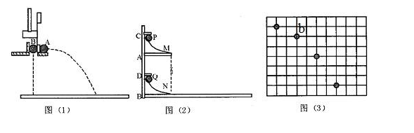
- 甲同学采用如图（1）所示的装置．金属片把 A 球沿水平方向弹出，同时 B 球被松开，自由下落，观察到两球同时落地，改变 A 球被弹出时的速度，两球仍然同时落地，这说明_
- 乙同学采用如图（2）所示的装置．两个相同的弧形轨道 M、N，两小铁球 P、Q 能以相同的初速度同时分别从轨道下端水平射出．实验可观察到的现象应是
．仅仅改变弧形轨道 M 的高度，重复上述实验，仍能观察到相同的现象，
这说明 ．
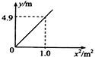
- 丙同学采用频闪摄影的方法拍摄到如图（3）所示的“小球做平抛运动”的照 片．图中每个小方格的边长为 10cm，则由图可求得拍摄时每 s 曝光一次， 该小球平抛的初速度大小为 m/s，经过 b 点时速度大小为 m/s；（g 取10m/s2）
- 在研究小球做平抛运动规律的实验中，所获得的实验数据经 计算机处理后得到如图所示的 y-x2 图象，其中 y 表示小球的竖直位移，x 表示小球的水平位移，不计空气阻力，取g=9.8m/s2，则小球做平抛运动的初速度大小为 m/s．

三、计算题（本大题共 3 小题，8+15+15=38，共 38.0 分）
- （8 分）一车内顶部悬挂一弹簧秤，弹簧秤上挂一质量为 m 的物块，汽车匀速率通过一拱形桥顶部时，物块与车相对静止且弹簧秤的示数，F1，汽车的总质量（含物 块）为 M，求车过该拱形桥顶时车对桥面的压力．

[来源:学,科,网]
- （15 分）如图所示，竖直平面内的3圆弧形不光滑管道半径 R=0.2m，A 端与圆心
4
O 等高，AD 为水平面，B 点为管道的最高点且在 O 的正上方．一个可视为质点的小球质量 m=0.4kg， 在 A 点正上方高 h=0.6m 处的 P 点由静止释放，自由下落至 A 点进入管道并通过 B 点，过 B 点时小球的速度 v_{B} 为 2m/s，小球最后落到 AD 面上的 C 点处．不计空气阻力，g 取 10m/s2．求：
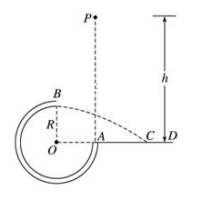
- 小球过 A 点时的速度 v_{A} 的大小；
- 小球过 B 点时对管壁的压力的大小和方向；
- 落点 C 到 A 点的距离．

- （15 分）由于地球自转的影响，地球表面的重力加速度会随纬度的变化而有所不同：若地球表面两极处的重力加速度大小为 g0，在赤道处的重力加速度大小为 g， 地球自转的周期为 T，引力常量为 G，地球可视为质量均匀分布的球体．求：
- 地球半径 R；
- 地球的平均密度；
- 若地球自转速度加快，当赤道上的物体恰好能“飘”起来时，求地球自转周 期 T'．

